Դրամաշնորհային աջակցություն «Մարդկային անվտանգության ծրագրերի» համար ՖՏ 2023.
««Ծաղկաձորում անտառային հրդեհների դիմակայունության բարձրացման»
ծրագիր
Երևան՝ 04 Հունիսի, 2025թ․
—————————————————————————————————————————————
2025 թվականի Հունիսի 4-ին Մեղրաձոր գյուղի նոր փրկարարական հենակետում տեղի ունեցավ «Ծաղկաձորում անտառային հրդեհների նկատմամբ դիմադրողականության բարձրացման» ծրագրի (մինչև 72,915 ԱՄՆ դոլար) ավարտական արարողությունը: Արարողությանը ներկա էին Հայաստանում Ճապոնիայի դեսպան պարոն Աոկի Յուտական, «Տնտեսական Լրագրողների Ակումբ» ՀԿ-ի նախագահ տիկին Աննա Բաղդասարյանը, ՀՀ ներքին գործերի փոխնախարար պարոն Կամո Ցուցուլյանը, Կոտայքի մարզպետ պարոն Ահարոն Սահակյանը, Հայկական Կարմիր խաչի ասոցիացիայի նախագահ պարոն Դավիթ Ներսիսյանը, վարչական աշխատակիցներ և նախագծի շահագրգիռ կողմեր:։
Այս նախագծի շնորհիվ Կոտայքի մարզի Ծաղկաձոր համայնքի Մեղրաձոր գյուղում կառուցվել է կամավորական հրշեջ կայան, որի շնորհիվ հրդեհների ժամանակ հրշեջ ծառայության արձագանքման ժամանակը նախկինում սահմանված առավելագույն մեկ ժամից կրճատվել է մինչև մոտ 15 րոպե, պաշտպանելով մոտ 9000 բնակիչների կյանքերը, այդ թվում՝ Լեռնային Ղարաբաղից տեղահանված 1849 անձանց կյանքերն ու կենսապահովման միջոցները: Տարածաշրջանում հրդեհների դեպքերի թիվը շարունակաբար աճում է՝ 2020 թվականի 15 դեպքից հասնելով 2022 թվականի 23 դեպքի, որի արդյունքում հրդեհից ոչնչացվել է ընդհանուր առմամբ 453 հեկտար անտառ, բնակելի տարածքներ և գյուղատնտեսական հողեր: Հետևաբար, այս նախագիծը լուծում է տարածաշրջանի բնակիչների անվտանգությունն ապահովելու հրատապ խնդիրը՝ ստեղծելով արագ նախնական արձագանքման համակարգ:
«Տնտեսական լրագրողների ակումբ» ՀԿ-ի նախագահ տիկին Բաղդասարյանը իր երախտագիտությունը հայտնեց՝ նշելով. «Ճապոնիայի աջակցությունը այս տարածաշրջանում, որը հակված է բնական աղետների, ինչպիսիք են անտառային հրդեհները, չափազանց արժեքավոր է մեզ համար: Նորակառույց կամավորական հրշեջ կայանը կարևորագույն կառույց է, որը հնարավորություն կտա ավելի արագ արձագանքել աղետների ժամանակ և կօգնի նվազագույնի հասցնել վնասը: Այս աջակցությունը կարևոր է նաև մարդկային անվտանգության տեսանկյունից: Մենք հանձնառու ենք ամբողջ համայնքի համագործակցության միջոցով լիարժեք և արդյունավետ օգտագործել այս կառույցը»:

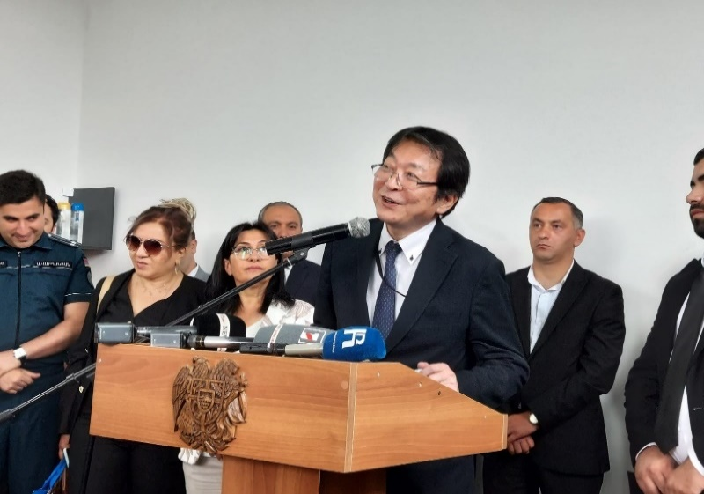 | 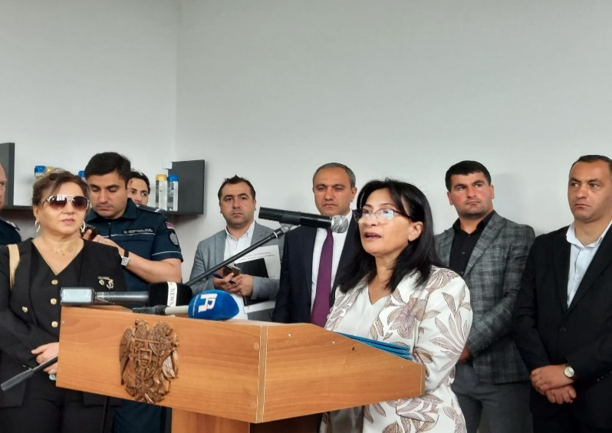  Photo #2
Դեսպան Աոկիի ելույթը | Տիկին Բաղդասարյանը երախտիքի խոսք հայտնեց
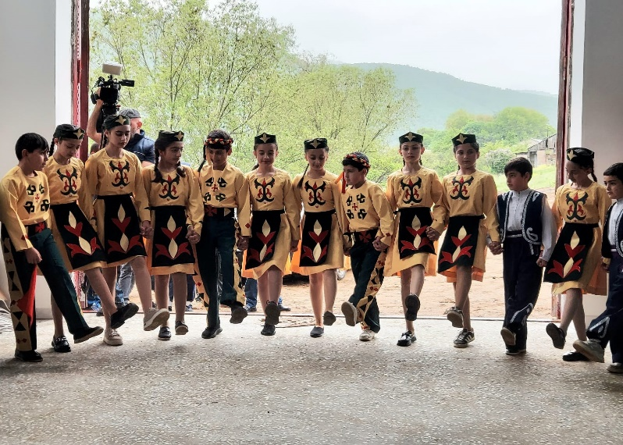  Photo #3 | 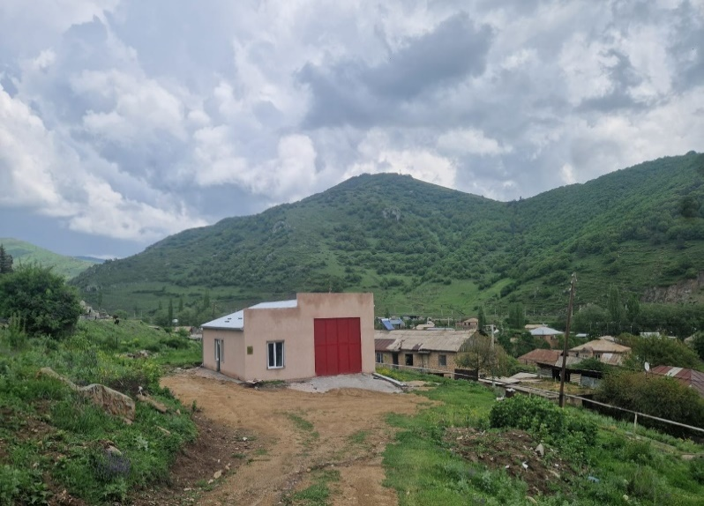  Photo #4
Տեղական մշակութային կենտրոնի երեխաները կատարեցին ողջույնի պար |  | Նորակառույց փրկարարական հենակետը

